Не выходите на лед

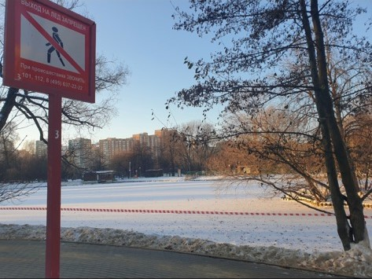
Для каждого подростка и маленького ребенка должно быть незыблемым правило – без родителей на лед не выходить!
Легкомыслие со стороны родителей и их детей может обернуться непоправимой бедой. Достаточно одного шага и лед может молниеносно проломиться под человеком, уже не говоря о том, что бегать, прыгать или организовывать подвижные игры на нем категорически запрещено.
Избежать происшествий можно, если не пренебрегать правилами безопасного поведения рядом с водоемами, ведь одна из самых распространенных причин происшествий на водоёмах – безответственное поведение людей.
Для того, чтобы не произошло беды на ледовой глади, необходимо следовать основному правилу: ни при каких обстоятельствах на него не выходить.
«Лёд – не место для прогулок и развлечений! Не гуляйте по льду сами и не позволяйте детям! Для зимних видов спорта используйте специально оборудованные площадки для катания на коньках, лыжах, санках и снегоходах. Ни на секунду не оставляйте детей без присмотра, особенно рядом с замерзшим водоемом, а перед выходом на прогулку напоминайте и объясняйте ребенку правила безопасности, постоянно прививайте себе и детям чувство ответственности за свою жизнь, тогда опасность и риски обойдут вас стороной!» - сказала Венера Юмаева, заместитель начальника Управления по ЮЗАО Департамента ГОЧСиПБ.
Если вы оказались свидетелем происшествия, незамедлительно позвоните по единому номеру вызова экстренных служб «112» и сообщите о случившемся.

